学校（机构）代码管理信息系统
培训教材
（2020年）

教育部发展规划司 教育部教育管理信息中心

1 工作要求 3
2 系统使用说明 3
2.1 进入系统 3
2.2 用户登录 3
2.3 操作主界面 5
2.4 任务 6
2.5 管理部门 7
2.5.1 部门管理 8
2.5.2 部门人员 9
2.6 学校 10
2.6.1 归属错误 11
2.6.2 信息不全 12
2.6.3 学校调整 14
2.6.4 普惠性民办幼儿园 20
2.7 审核 21
2.7.1 学校审核 21
2.7.2 工作状态 24
2.8 核查 27
2.8.1 近似学校 27
2.8.2 附设情况 28
2.8.3 小学入学年龄年制 29
2.8.4 初中入学年龄年制 30
2.8.5 双语教学情况 31
2.8.6 异地办学 31
2.8.7 主体校与附设班所在地不同 32
2.8.8 主体校与附设班举办者不同 33
2.8.9 学校机构跨类别变更情况 33
2.9 下载 34
2.9.1 数据下载 34
2.9.2 资料下载 34
2.9.3 业务表单 35
2.10 备案表 35
2.10.1 查看打印备案表 37
3 代码系统辅助工具使用说明 38
3.1 下载数据 38
3.2 导入数据 38
3.3 选择查询条件及查询字段 38
3.4 查询并导出 40

工作要求
工作时间：7月1日至9月1日

系统使用说明

进入系统
打开“中国教育统计网”（地址：www.stats.edu.cn），中国教育网页面的左侧，点击“学校（机构）代码管理信息系统”，进入系统。

用户登录
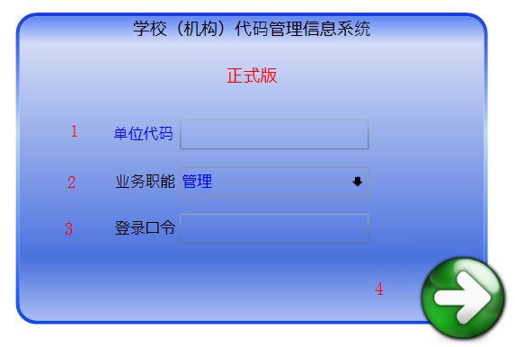
1.选择单位代码
输入部门编号或者点击选择登录单位。
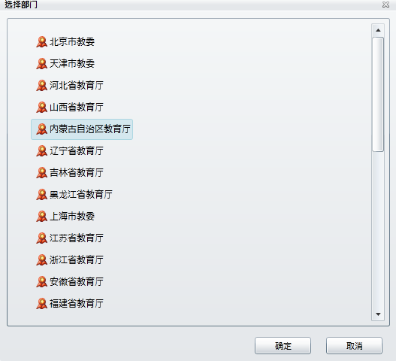
2.选择业务职能
业务职能分为管理，高等教育，中等职业教育，基础教育。
- 管理:如果是省级单位，那么可以同时对高等教育，中等职业教育，基础教育三类学校进行管理。
- 高等教育：可以对高等教育学校进行管理。
- 中等职业教育：可以对中等职业教育学校进行管理。
- 基础教育：可以对基础教育学校进行管理。
3.输入登录口令
4.点击进入按钮，进入系统
5.密码必须包含大写字母，小写字母，数字，符号且长度至少为12位。

密码修改界面
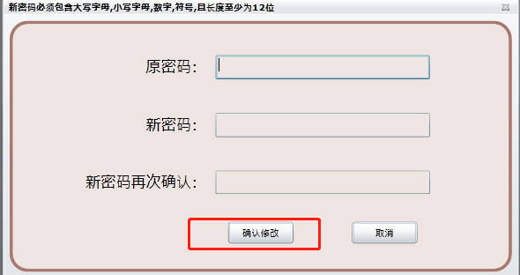
在原密码右侧填写之前的密码，在新密码和新密码再次确认处填写新设置的密码。填写完毕后，点击确认修改完成密码修改。

操作主界面
- 信息提示区
提示系统更新日期,登录单位及职能范围。
- 信息搜索区
可以查询学校或管理机构信息。
- 系统功能区
用户信息
退出
- 一级功能菜单区
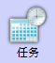 | 提示本年度需要完成的工作任务
 | 修改、查看单位及个人信息，可查看下级单位的密码。
 | 新建学校、撤销学校、撤并学校、学校信息调整。
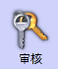 | 审核辖内学校信息变化申请。
 | 查看学校（机构）代码相关的报表分析表。
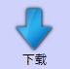 | 下载各省、地（市）的代码数据和报表，包括学校信息、机构信息（注：代码数据实时更新,报表数据每天更新一次）
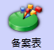 | 统计工作完成后，需要打印备案报表。
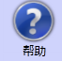 | 查看代码系统使用说明
 | 统计系统用到的代码库
点击一级功能菜单后，会在二级菜单去显示二级菜单。

任务
任务功能中，列出了当年应完成的主要工作。如下图所示：
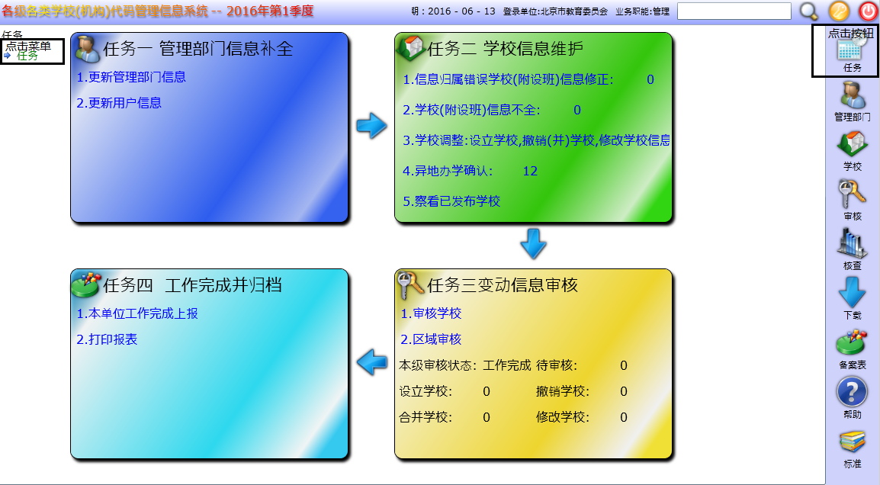

管理部门
点击管理部门，二级菜单中显示两个子功能项：部门管理、部门人员。
部门管理，主要是补全管理部门的相关信息，并且在这里可以增撤省自用的采集部门,修改管理部门的名称。
部门人员，主要用来查看本单位及所辖单位情况，包括辖内所有登录密码。
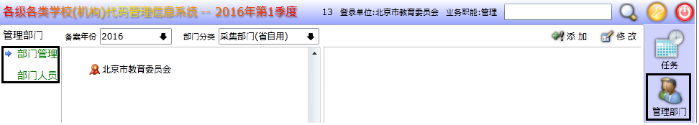

部门管理
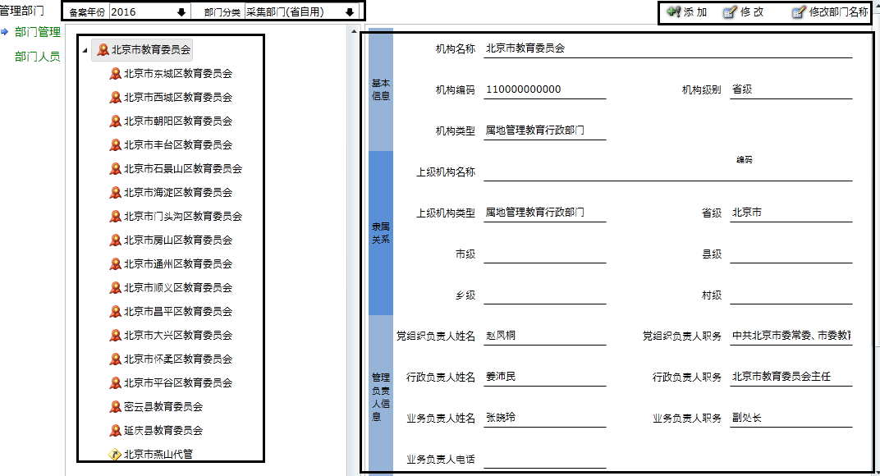
- 选择查询条件，
部门分类包括两种：采集部门（省自用），属地管理教育行政部门
- 根据查询条件刷新区域机构树，根据需要，选中要查看或者修改信息的管理机构。
- 机构树中选中某单位后，右侧会显示该单位的详细信息。
- 若在机构树中选中的是国标单位，可以进行信息修改、可为其添加下级采集机构（省自用管理部门）、可修改部门名称。，
- 若在机构树中选中的是采集机构（省自用管理部门），可以进行信息修改、可修改部门名称、可为其添加下级采集机构、（省自用管理部门）、删除。
- 信息修改，点击修改按钮后，弹出信息修改窗口。代表信息必填，代表信息可填写。点击按钮，进行信息保存，点击按钮，取消信息修改。
- 修改部门名称，点击修改部门名称按钮后，弹出部门名称修改窗口。在下划线处填写好修改后的部门名称，点击按钮，完成部门名称修改。点击按钮，取消部门名称修改。

部门人员
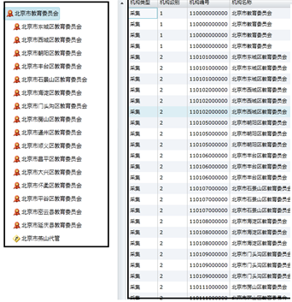
在左侧机构树中选择机构，可查看选中机构及其管辖的所有用户信息。
可通过选择市级后点击，可将所有市级的用户筛选出来，若选择后点击，可将所有县级的用户筛选出来。

学校
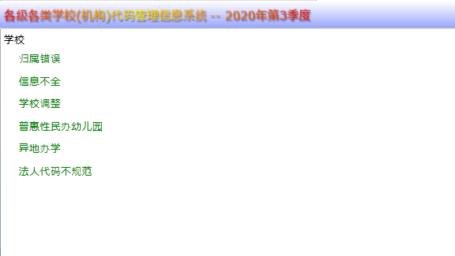
点击学校，二级菜单中显示六个子功能项：归属错误、信息不全、学校调整、普惠性民办幼儿园、异地办学、法人代码不规范。
- 归属错误：指因为行政区划调整（地级、县级、乡级、村级的撤销或代码变更），导致学校原所在地、属地教育管理部门失效而导致的归属错误。本功能主要是需要将所有归属错误的学校重新归属到正确的属地教育管理部门，最终基础教育学校，中等职业教育学校归属到县教育局。
- 信息不全：指因为归属错误，导致的学校所在地归属错误，需要将其信息补全。
- 学校调整：新建学校、撤销学校、合并学校、学校信息修改，新增附设班、撤销附设班、修改附设班信息。
- 普惠性民办幼儿园：民办幼儿园数据填报及资料上传。
- 异地办学：指统计部门与所在地不同的学校。
- 法人代码不规范：指法人和其他组织统一社会信用代码填写不规范的学校。

归属错误
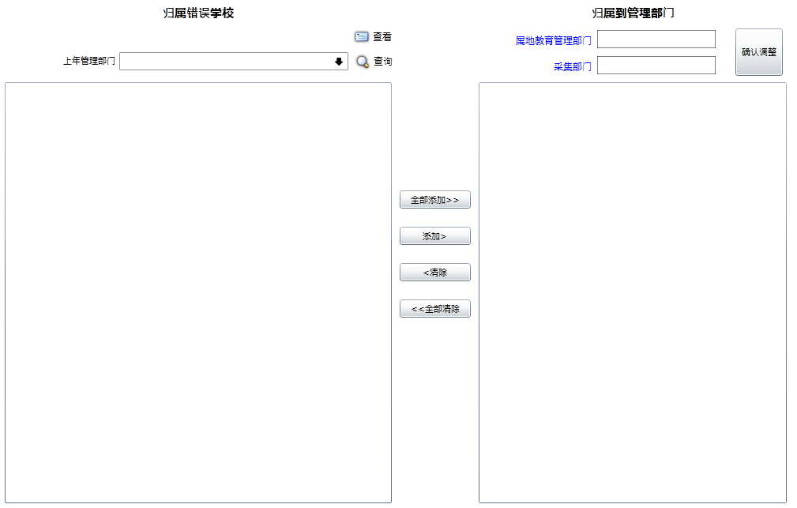
中是按照2015属地管理部门进行归类的2017年学校属地教育管理部门被调整后的学校合计。
第一步：将归属错误选择出来
若以上下拉框里面有没任何信息，那么登录单位所辖学校没有归属错误的，可以不执行此功能。
若下拉框有信息，那么选中其中需要处理的区域信息，然后点击按钮，在左下侧会罗列出该区域的所有涉及到的学校。
第二步：选中待调整学校，点击添加按钮，将其添加到右侧学校列表中。
第三步：选中将归属错误学校归属到2016年管辖的部门。
属地教育管理部门：点击属地教育管理部门的文本框进行选择。
采集部门：点击采集部门的文本框进行选择。
第四步：点击确认调整按钮，完成调整操作。

信息不全
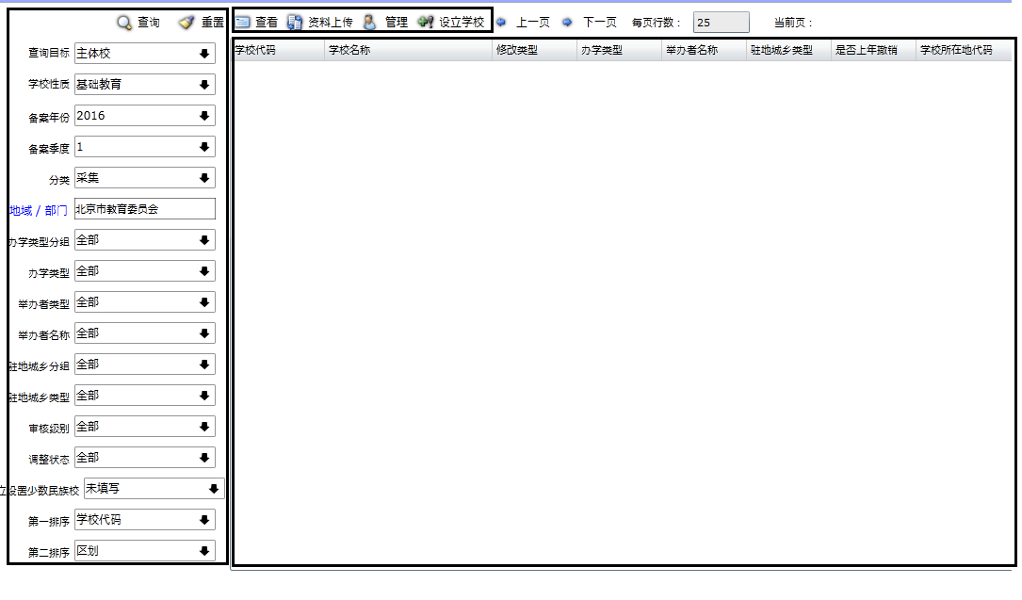
将信息不全的学校信息补全。
- 查询学校列表：从左侧区域选择查询条件和排序后，点击按钮，右下侧学校列表区域将显示出查询结果。
- 查看学校信息：从右下侧区域点击一所待查看的学校，点击按钮，可查看该学校的详细信息。
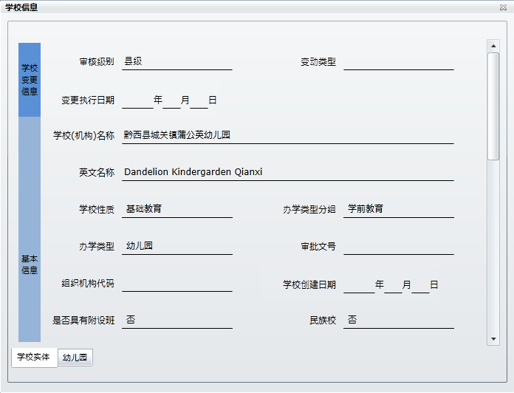
- 学校信息管理：
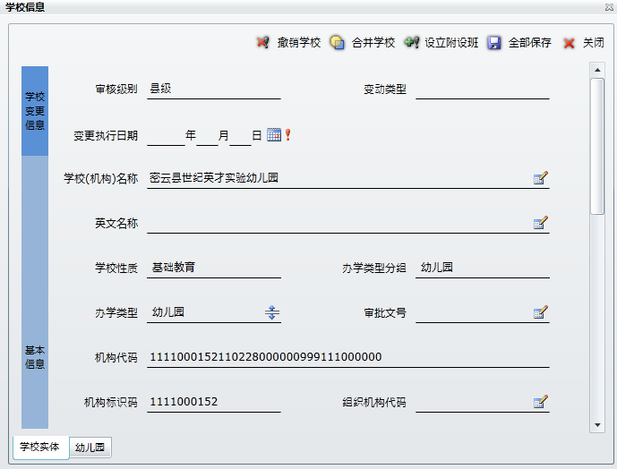
- 查询学校列表：从左侧区域选择查询条件和排序后，点击按钮，右下侧学校列表区域将显示出查询结果。
- 补全学校信息：从右下侧区域点击一所待信息补全的学校，点击按钮，打开学校的信息修改窗口。在窗口中将需要修改补全的信息进行录入修改，红色叹号为必填项目，修改完成后，点击保存。

学校调整
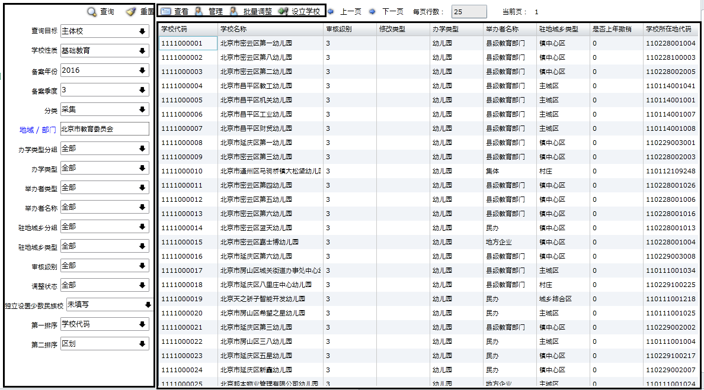
- 查询学校列表：从左侧区域选择查询条件和排序后，点击按钮，右下侧学校列表区域将显示出查询结果。
- 查看学校信息：从右下侧区域点击一所待查看的学校，点击按钮，可查看该学校的详细信息。
- 点击按钮，进行学校信息管理：
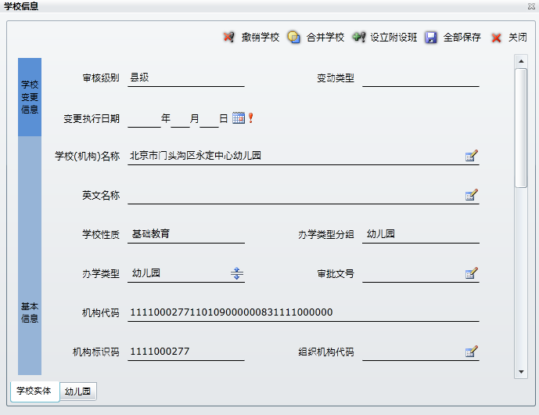
  - 本季度新增加民办许可证信息填写，位置在补充信息页签中。所有民办学校都需要填写民办许可证信息，并且除了幼儿园和民办的其他高等教育机构以外，必须要本季度完成民办许可证信息的填写。
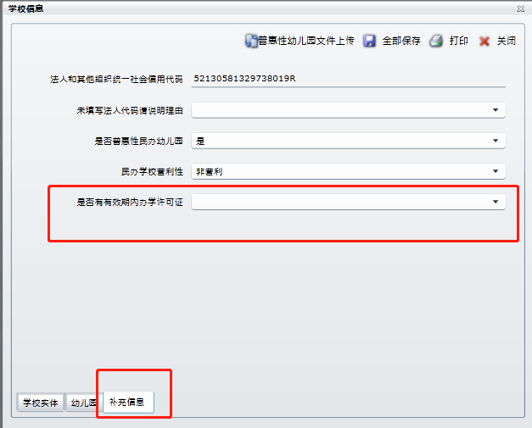
  - 若有民办许可证，则填写民办许可证号及有效期，然后在上方点击民办许可证上传按钮上传许可证副本文件。
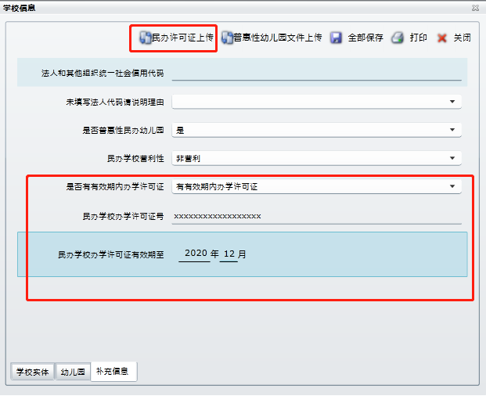
  - 若没有民办许可证，则需要填写具体原因。
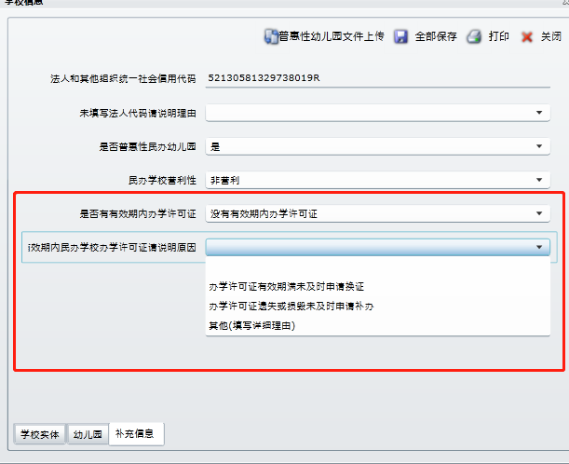
  - 批量修改学校举办者和管理部门：在窗口下方，用Ctrl+鼠标左键选择好要批量修改的学校，点击上方的批量调整按钮，录入修改数据后保存。
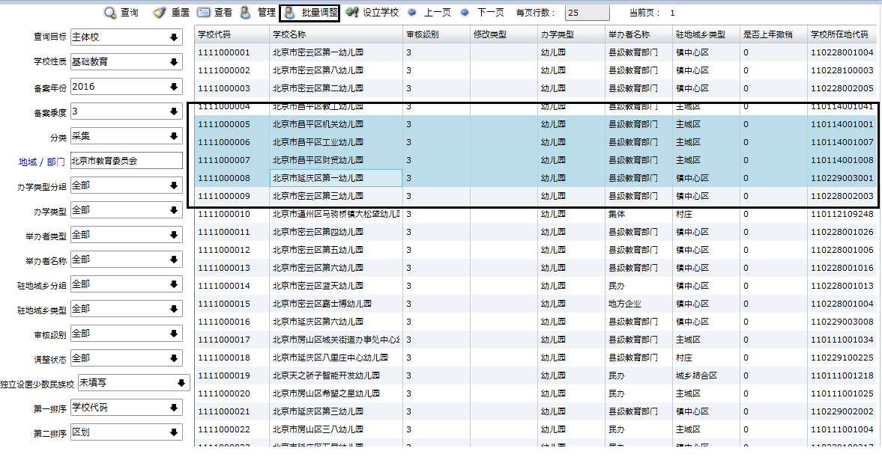
  - 新建学校：点击新建学校按钮，录入学校数据后保存。
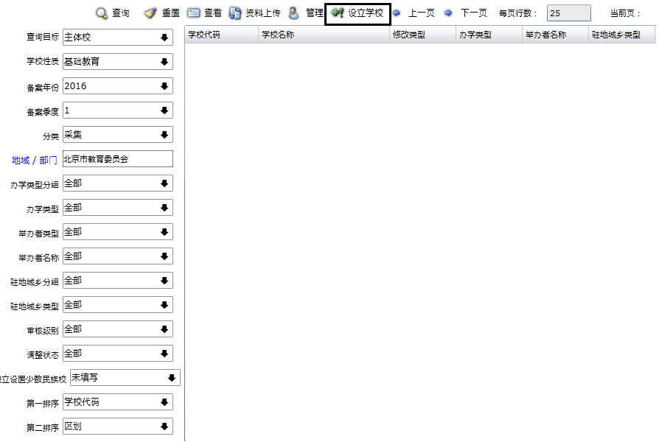
  - 撤销学校：从右下侧区域点击一所待撤销的学校，点击按钮，打开学校的信息修改窗口。在学校实体标签下点击按钮。
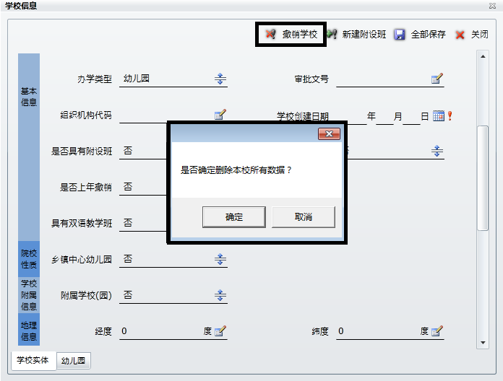
  - 合并学校：
第一步：从右下侧区域点击一所待撤并的学校，点击按钮，打开学校的信息修改窗口。在学校实体标签下点击按钮。
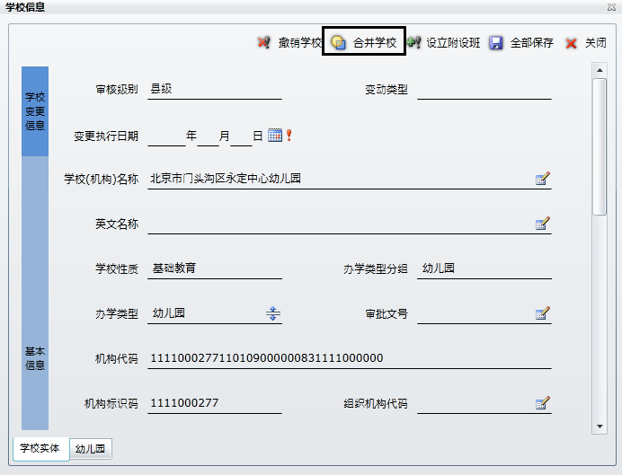
第二步：选择合并到学校。
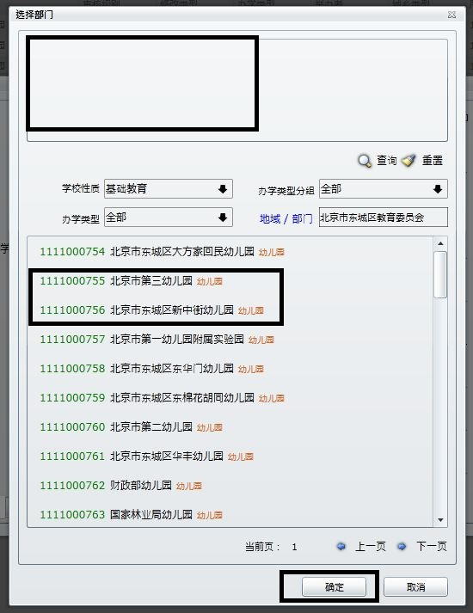
首先选择查询条件：地域/部门，学校性质，办学类型分组，办学类型；
然后点击查询按钮，窗口下方显示出查询结果列表，选中其中一个学校，双击将其添加至撤并到学校列表，如需撤并到多所学校，则可以选择多所学校进行添加。点击确定按钮。系统进行是否撤并的确认提示，若选确定那么执行否则取消撤并。
  - 设立附设班
在学校实体页签上，点击设立附设班，录入附设班相关信息后，点击保存。
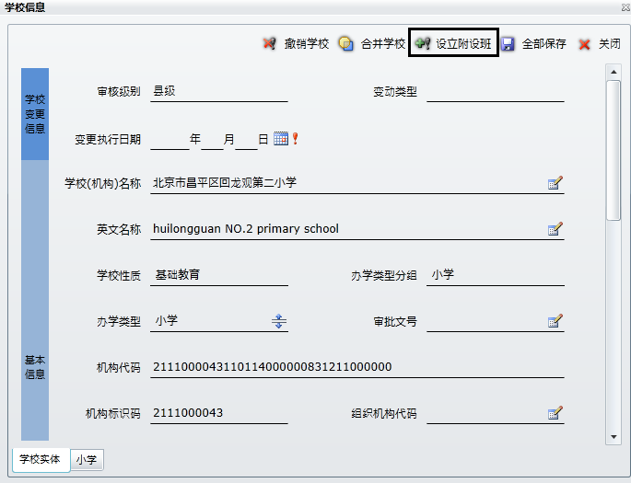
  - 撤销附设班
在附设班页签上，点击撤销附设班。
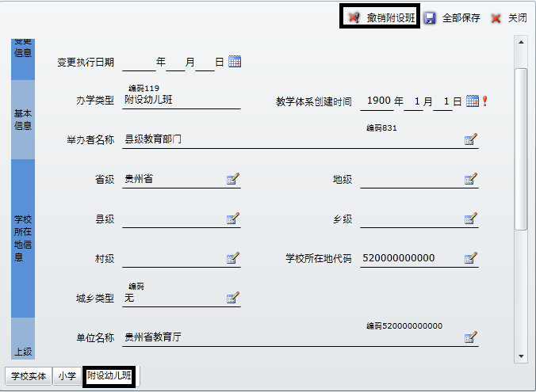

普惠性民办幼儿园
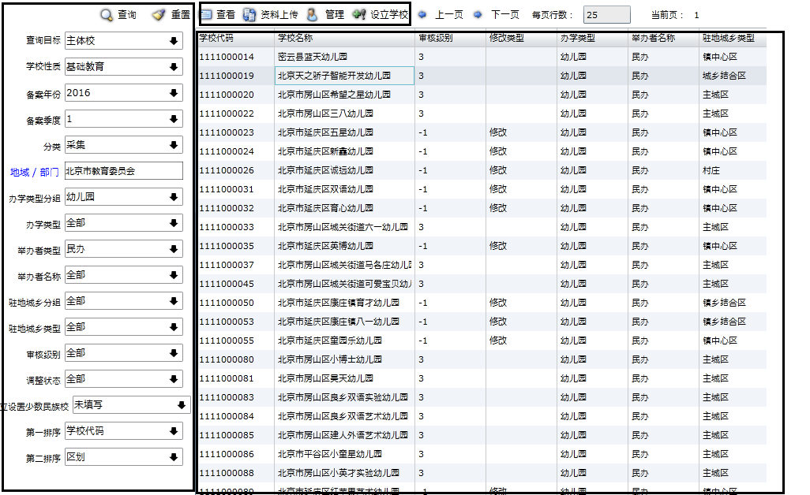
- 普惠性民办幼儿园信息查看与信息管理的操作步骤与2.6.3一致，请参考2.6.3进行操作。
- 普惠性民办幼儿园可上传相关资料文件：
第一步：在上图右侧选择好要上传相关资料的幼儿园后，点击资料上传按钮，进入资料上传窗口
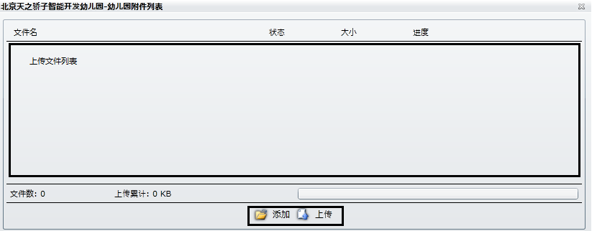
第二步：点击添加按钮将本地文件添加至上传文件列表中
第三步：点击上传按钮将要上传的资料文件上传到服务器

异地办学
- 异地办学信息查看与信息管理的操作步骤与2.6.3一致，请参考2.6.3进行操作。

法人代码不规范
- 法人代码不规范信息查看与信息管理的操作步骤与2.6.3一致，请参考2.6.3进行操作。

审核
审核包括两部分，学校审核与工作状态。
当一个地区的工作完成后，必须对本单位点击一次“工作完成”。

学校审核
学校审核功能是针对辖区内修改过的学校或新增的学校，通过此功能由各级教育部门层层审核，最后由教育部审批通过后发布此学校。
对待新建学校，只有教育部审批通过后，才会为该学校生成学校代码。
- 学校审核是针对于学校的审核操作。
审核通过 | 审核通过后该学校数据上报到上级单位，本单位及下级单位无法修改该学校数据
停止修改 | 该学校信息审批单位的下级单位无法修改
允许修改 | 该学校的信息任何学校的上级单位均可修改
删除审核申请 | 审批单位不认可下级对该学校信息的修改，将该学校的信息恢复到上一次教育部审批认可时的状态。若是当年新增的学校，那么撤销审核申请时会直接将其删除。

对一个或多个学校进行审批
第一步：从管理机构树中，选中一个机构。
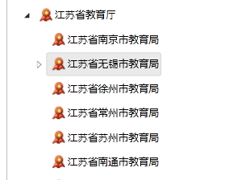
第二步：右侧学校列表区域中，会根据第一步的选择列出选中单位下所有可审核的学校。(注：仅包含审核权限在所选机构的学校)并且学校列表可以通过对学校性质、办学类型分组、办学类型、状态进行筛选。
第三步：选中列表中的一个或多个学校（多选方法：1.按住ctrl+鼠标左键进行多选；2.选中一个学校后按住shift后点击另一所学校，会选中两所学校区间内的所有学校）并点击以下按钮进行审核。
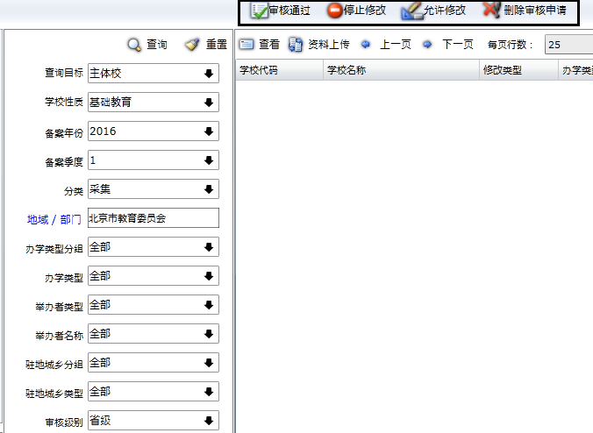
审核通过
学校停止修改
学校允许修改
删除审核申请

对该区域下所有有变动操作的学校进行审核
第一步 从机构树中选中某一区域。
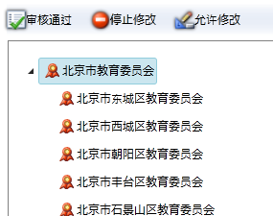
第二步 点击区域上的按钮进行审核
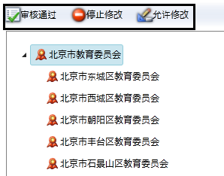
审核通过
学校停止修改
学校允许修改

显示当前区域审核状态
第一步 从机构树中选中某一区域
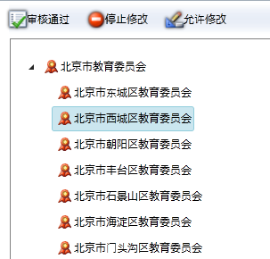
信息显示栏中会显示当前机构的审批状态
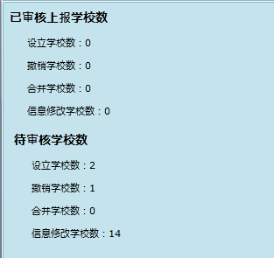

工作状态
工作状态是对数据修改的操作权限进行控制，既封库。
审核结果见下表：
工作完成 | 区域工作完成并上报到上级单位，本区域内不能在进行任何的信息变更
停止修改  （下级） | 该区域不能再修改信息，该地区的上级单位还可以对其进行数据修正
允许修改  （下级） | 该地区的信息任何其上级单位均可修改
本单位工作完成以后，必须点击本单位“工作完成”，点击工作完成以后不允许对信息进行修改。

审核下级单位
第一步 选中机构树的某一个机构
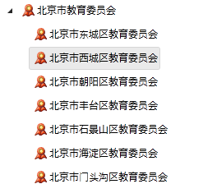
第二步 选中待审批机构
右侧区域，会根据第一步的选择，列已选机构的所有直接下级机构，选中一个或多个机构（多选方法：1.按住ctrl+鼠标左键进行多选；2.选中一个机构后按住shift后点击另一所机构，会选中两所机构区间内的所有机构）
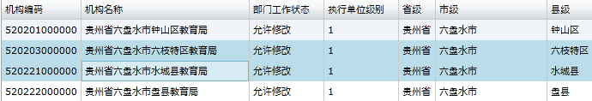
第三步 审核
点击按钮进行审核
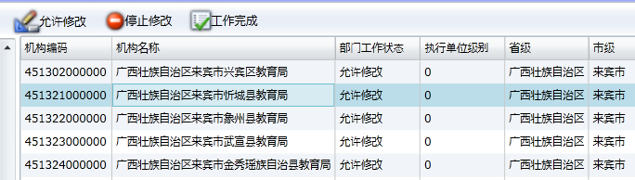
允许修改
停止修改
工作完成

本单位工作完成
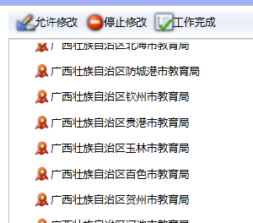
点击机构树上方工作完成按钮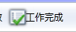，执行本单位工作完成操作。本单位工作完成后，本单位范围内所有信息将不允许修改。

显示当前区域审核状态
第一步 从机构树中选中某一区域
第二步 显示该区域的审核信息
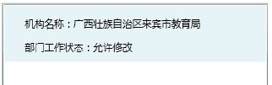

核查

近似学校
近似学校用于查看代码库中学校名称相同、学校所在地相同、学校校长相同、学校办学类型相同的学校。需要对这些学校进行核实，若为重复学校，那么保留一个区域均撤销。若确实相同，那可保留。
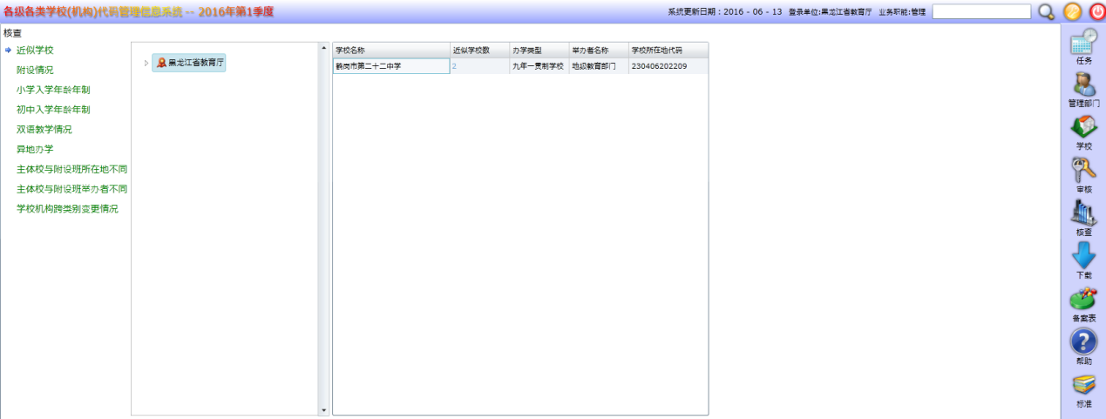
- 查询学校列表：从中间的机构树中选择要查看近似学校的机构，右侧学校列表区域将显示出当前选中机构下所有近似学校学校。
- 查看学校信息：点击右侧学校列表中“近似学校数”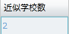这列中的数字即可打开查看当前所在地下所有异地办学学校的窗口。
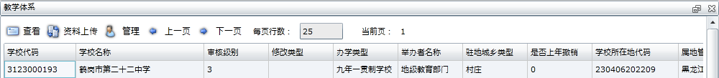
点击按钮，可查看该学校的详细信息。
- 修改学校信息：点击即可对学校信息进行修改，修改功能的使用请参照学校调整中的管理功能

附设情况
查看辖区内附设班的情况。
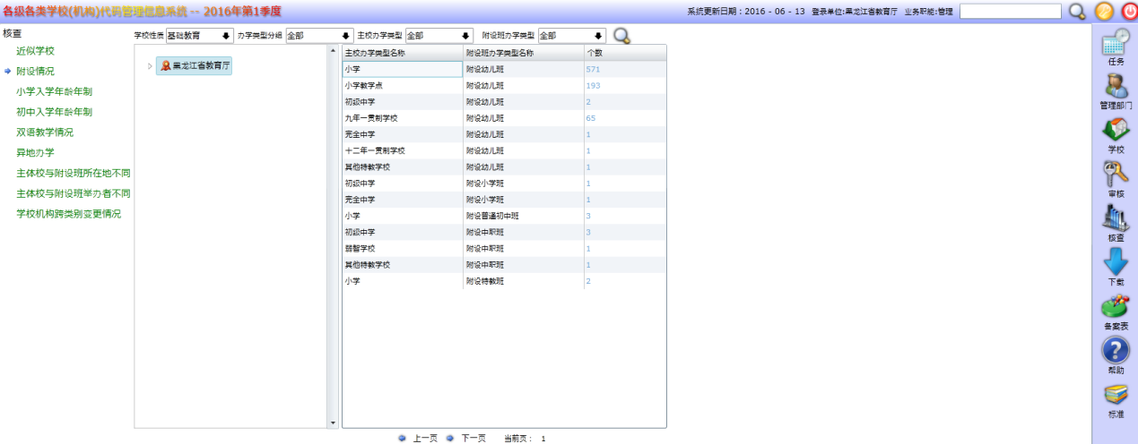
- 查询学校列表：从中间的机构树中选择要查看附设情况的机构，右侧学校列表区域将显示出当前选中机构下所有附设班情况。
- 查看学校信息：点击右侧学校列表中“个数”这列中的数字即可打开查看当前所在地下所有异地办学学校的窗口。
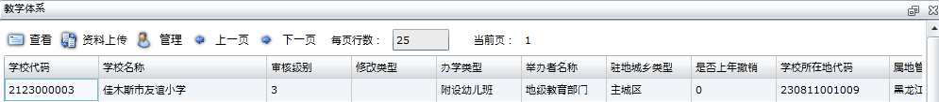
点击按钮，可查看该学校的详细信息。
- 修改学校信息：点击即可对学校信息进行修改，修改功能的使用请参照学校调整中的管理功能

小学入学年龄年制
查看辖区内小学入学年龄年制的情况。
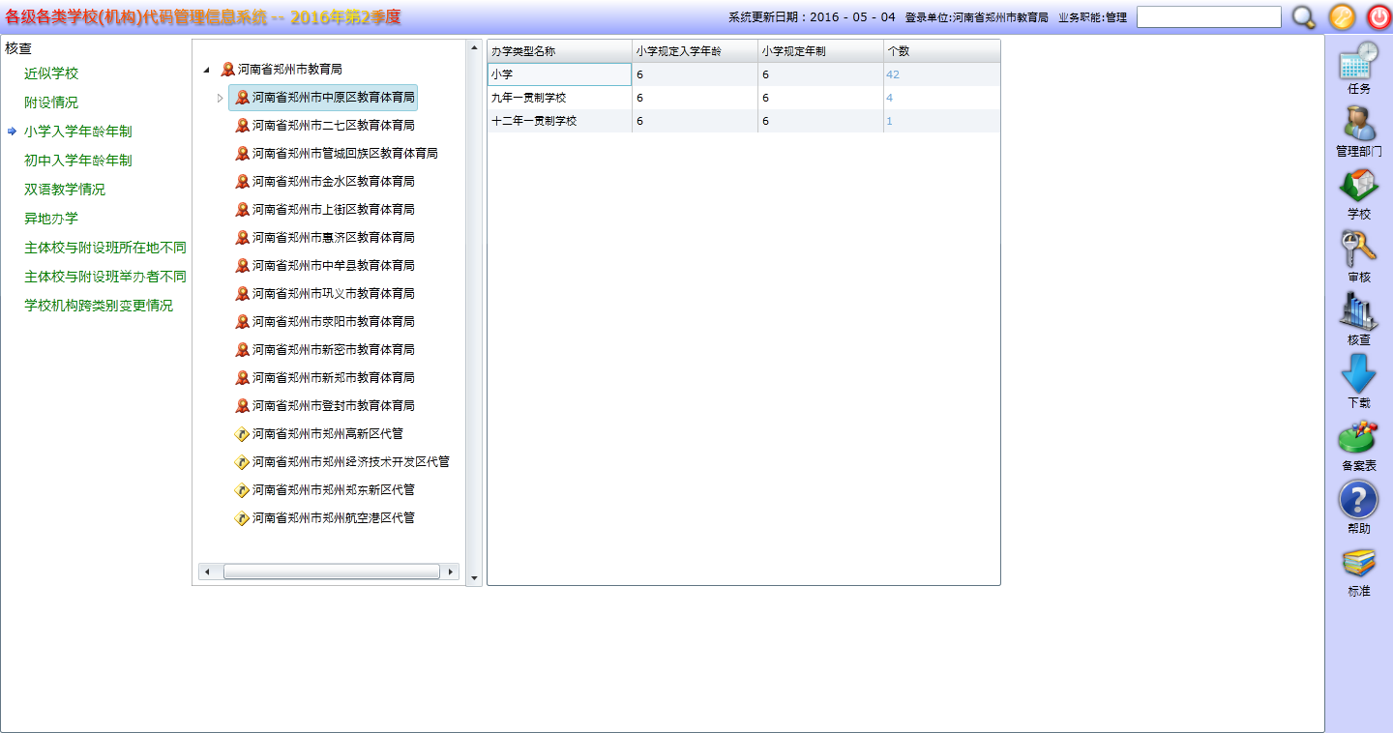
查看学校信息和修改学校信息的操作步骤与2.8.2中一致。请参考2.8.2进行操作

初中入学年龄年制
查看辖区内初中入学年龄年制的情况。
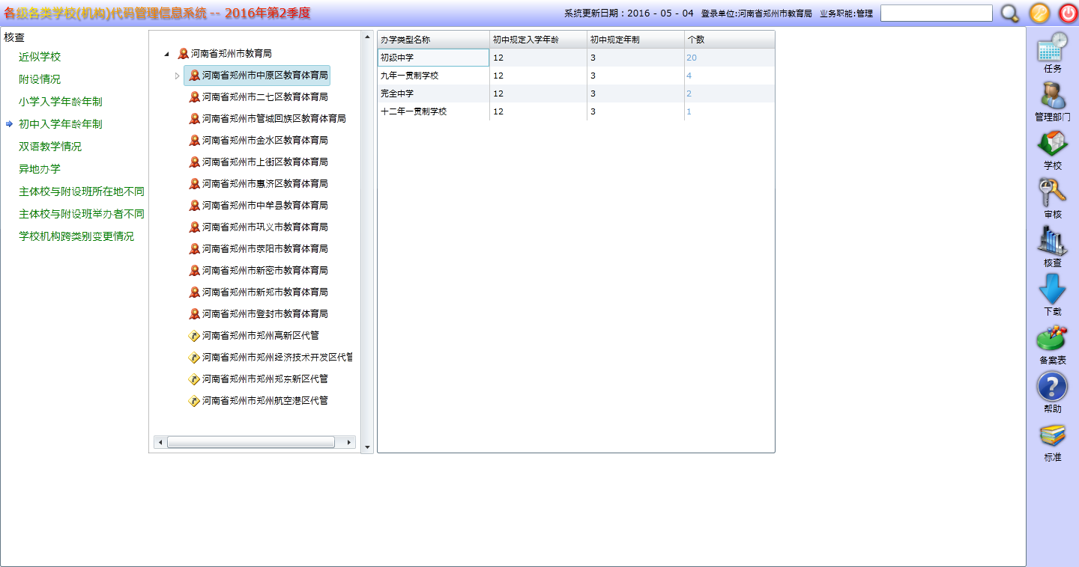
查看学校信息和修改学校信息的操作步骤与2.8.2中一致。请参考2.8.2进行操作

双语教学情况
查看辖区内双语教学的情况。
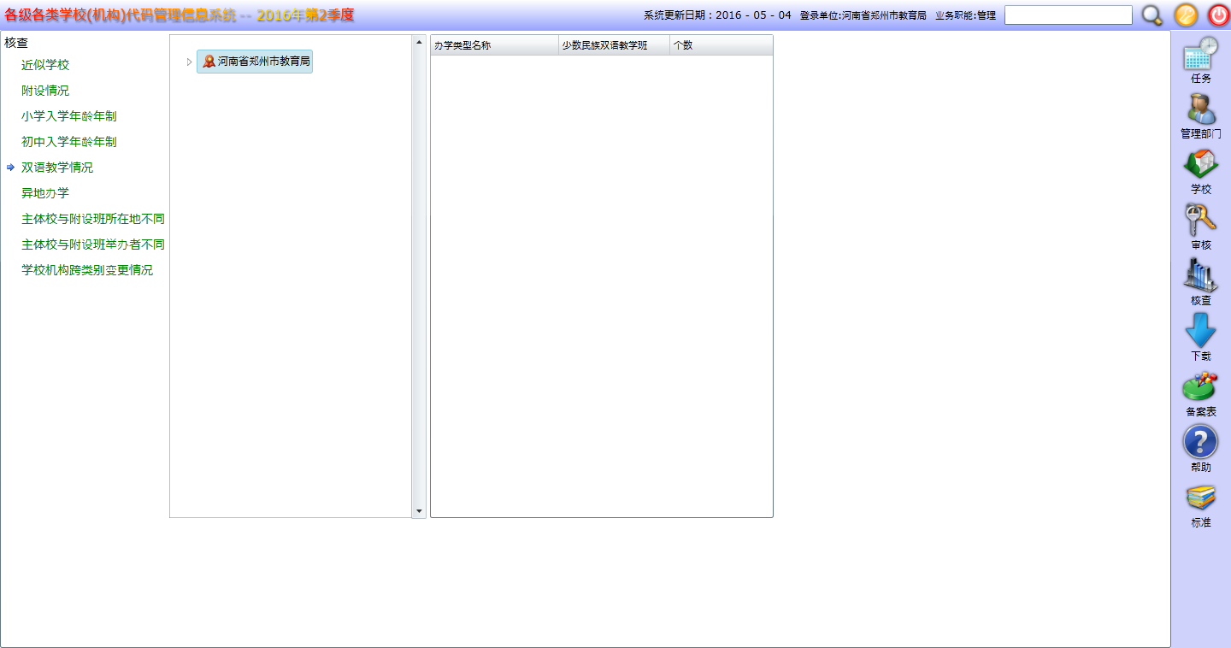
查看学校信息和修改学校信息的操作步骤与2.8.2中一致。请参考2.8.2进行操作

异地办学
通过此功能查看所有学校所在地（省级、地级、县级）与教育管理部门代码有出入的学校。异地办学如果核实属实，那么不需要修改，若非属实，则需修改。
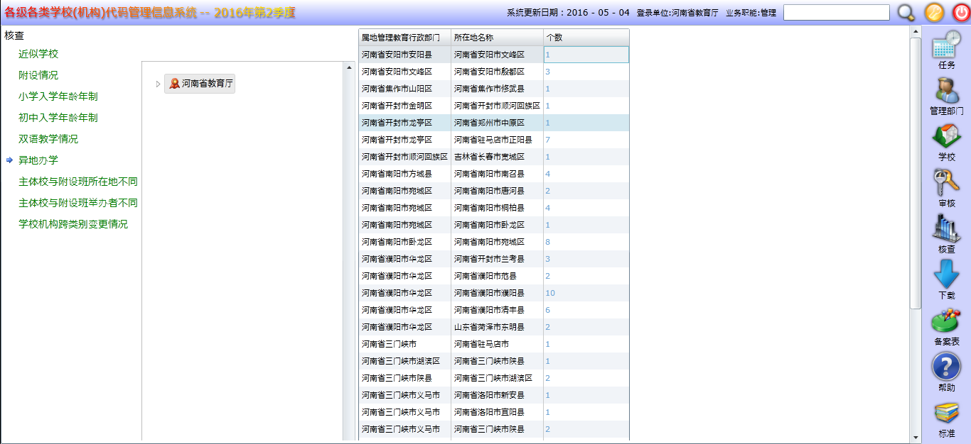
查看学校信息和修改学校信息的操作步骤与2.8.2中一致。请参考2.8.2进行操作

主体校与附设班所在地不同
通过该功能查看主体校与附设班所在地不同的学校，如果核实学校信息属实，那么不需要修改，若非属实，则需修改。
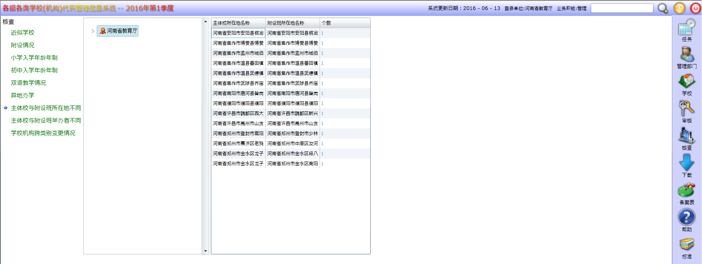
查看学校信息和修改学校信息的操作步骤与2.8.2中一致。请参考2.8.2进行操作

主体校与附设班举办者不同
通过该功能查看主体校与附设班举办者不同的学校，如果核实学校信息属实，那么不需要修改，若非属实，则需修改。
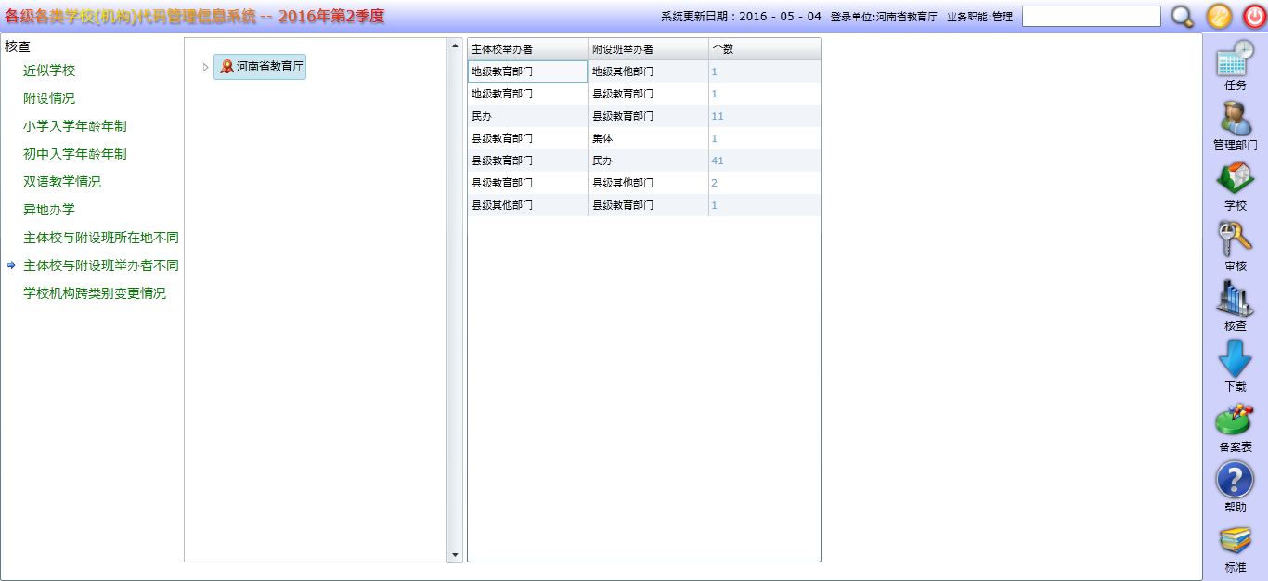
查看学校信息和修改学校信息的操作步骤与2.8.2中一致。请参考2.8.2进行操作

学校机构跨类别变更情况
通过该功能查看学校机构跨类别变更情况，如果核实学校信息属实，那么不需要修改，若非属实，则需修改。
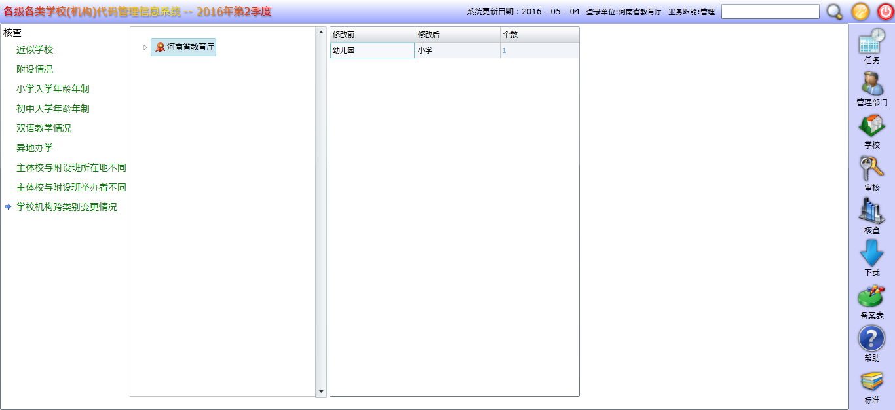
查看学校信息和修改学校信息的操作步骤与2.8.2中一致。请参考2.8.2进行操作

下载

数据下载
省、地（市）级单位可通过此窗口下载本单位所辖范围内的全部学校、机构信息的报表和数据。其中报表每24小时更新一次，数据为实时生成，
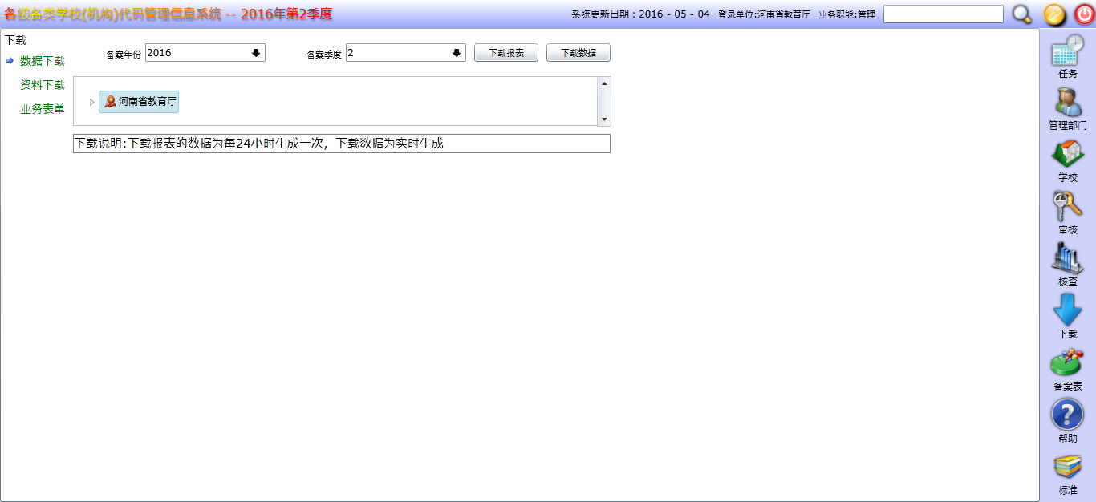
各单位可以选择不同的备案年份和备案季度进行下载

资料下载
省、地（市）级单位可通过此窗口下载相关的表格和操作本软件的相关资料。
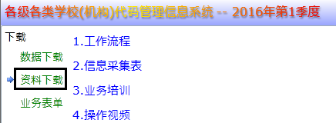

业务表单
省、地（市）级单位可通过此窗口下载相关的业务表单。
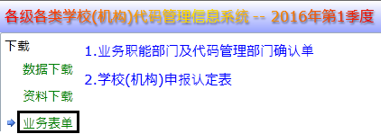

备案表
（注:备案表分为当前季度和历年备案表两个组成部分,两者的操作类似，历年备案表中可以选择备案年份和季度，其余操作一致）
本区域工作完成以后，用于打印本区域的备案表使用。本备案表打印盖章以后，需要交上级单位备案。在此功能中，能够查看当前季度备案表。在左侧机构树中选择机构，并在机构树上方选择视角，点击。在右侧出现数据列表。可点击将选中数据以CSV格式保存至本地
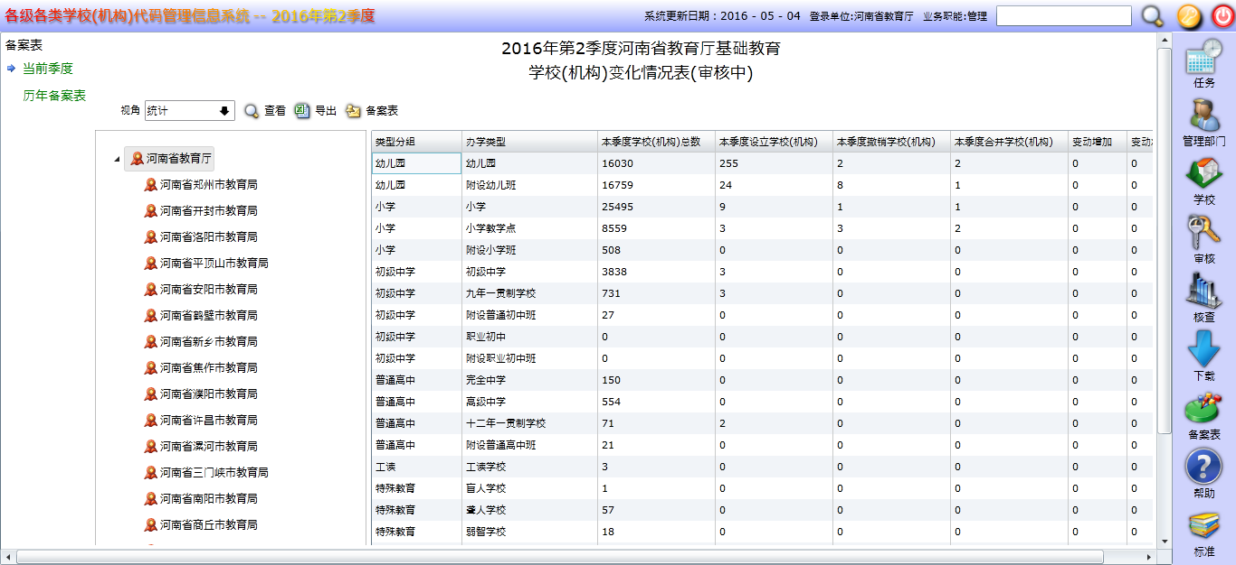
选择时，可以选择备案年份和备案季度
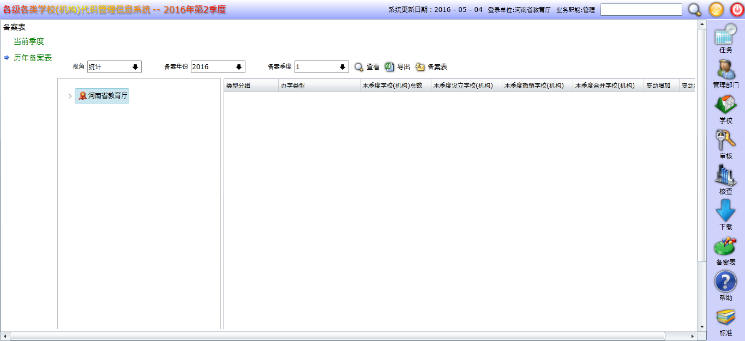

查看打印备案表
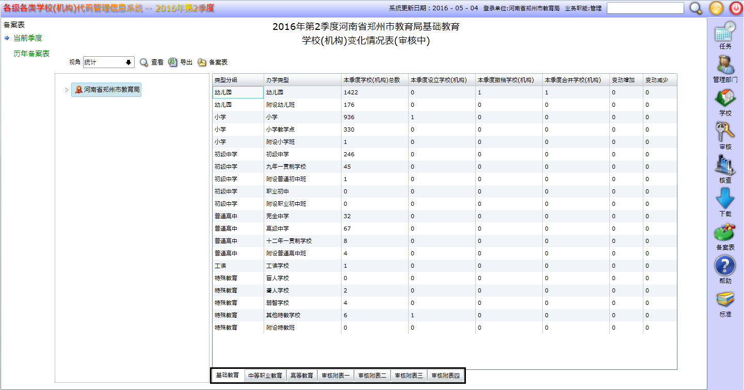
选中机构树中的某一个机构以后，点击查看按钮，信息列表中会显示出选中机构的学校情况，下方页签选择基础教育、中等职业教育、高等教育、审核附表一、审核附表二、审核附表三、审核附表四进行查看。可点击机构树右上方的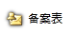按钮进行备案表的查看、打印操作。可点击机构树左上方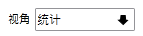下拉框选择不同视角查询备案数据。

代码系统辅助工具使用说明
根据代码系统导出数据在本地进行查询并且生成相应EXCEL报表，实现代码数据本地浏览功能

下载数据
在代码系统中的下载窗口中，点击数据下载，选择相应区划，点击
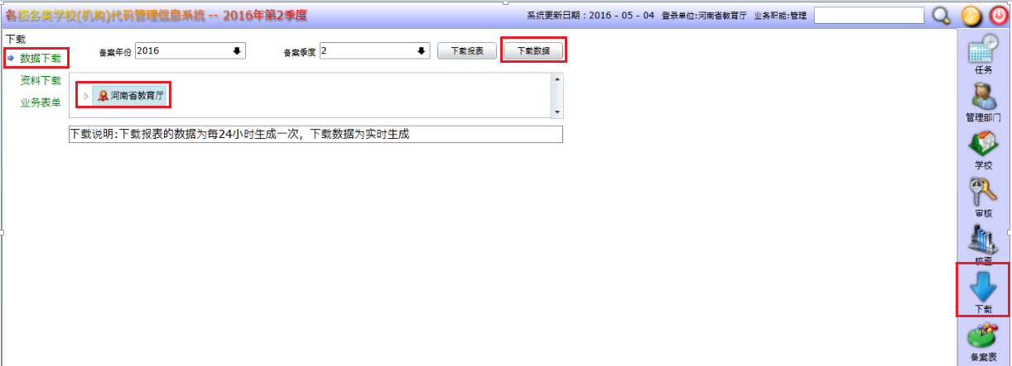

导入数据
点击，导入从代码系统下载的数据
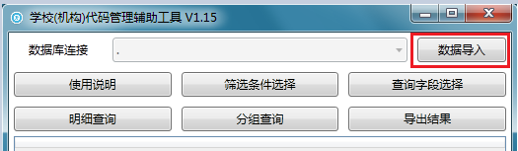

选择查询条件及查询字段
根据实际查询需求，选择相应筛选条件以及需要查询的字段，点击3.2中的进入查询条件选择窗口
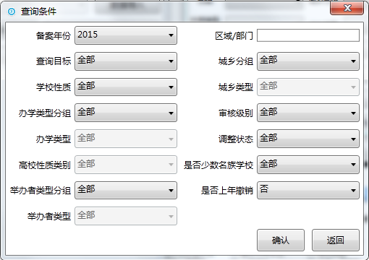
点击3.2中的进入字段选择窗口
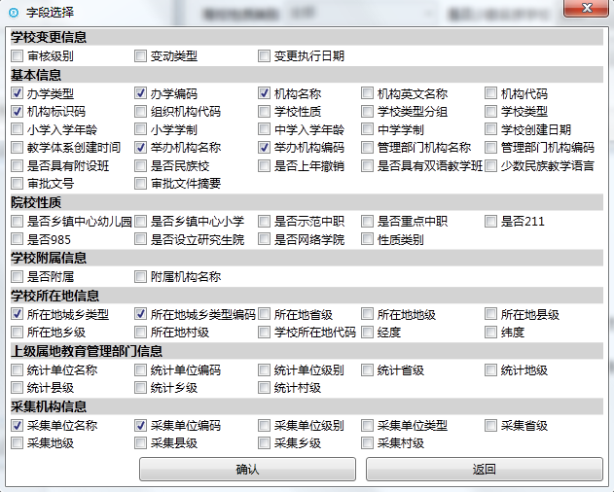

查询并导出
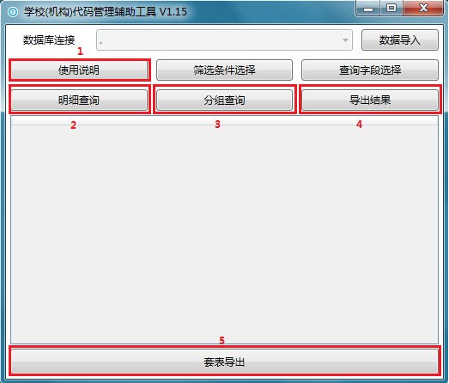
1.使用说明： | 软件运行的注意事项
2.明细查询： | 根据选定查询字段和查询条件，查询下载文件中符合条件的全部学校数据
3.分组查询： | 根据选定查询字段分组，查询符合查询条件的学校分组个数
4.导出结果： | 将查询出来的数据导出为Excel,保存至指定位置
5.套表导出： | 直接导出固定模板的Excel文件,保存至指定位置

